Sajtóinformáció
2014-12-17

Kembe Sorel apaként még fontosabbnak tartja a jótékonyságot

A televízió képernyőjén futó napi sorozat ismert szereplője egy jótékonysági akció részeként szerepet vállalt egy adventi naptár elkészítésében

Kembe Sorel, a népszerű színész és műsorvezető idén sem feledkezett meg a nehéz sorsú gyermekekről, így kilátogatott a 10., jubileumi MikulásGyár központjába, ahová nemcsak ajándékokkal érkezett, hanem részt vett egy különleges jótékonysági akcióban is.

A gyermekeknek játékokat adományozott, majd megvásárolta a „Mákos Gubás és Czutor Borsók” című lemezt, amely kapcsán részt vett egy fotózáson is.

Az itt készült kép ugyanis egy különleges – a legnépszerűbb közösségi portálon naponta frissülő - Adventi Naptár része lesz, melynek célja, hogy minél többen kövessék az abban szereplő ismert emberek példáját és megvásárolják az albumot. A készítők a teljes bevételt a Mikulásgyár számára ajánlják fel.
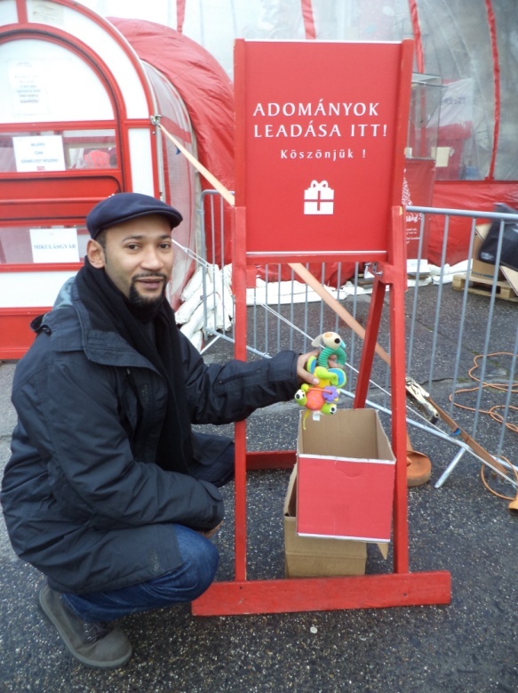

„Az ismertség egyben felelősséget is jelent. Hiszem, hogy ha jó példával járunk elől, akkor mások is követni fogják azt és segítő kezet nyújtanak nehezebb sorsú társaiknak.” – mondta a MikulásGyári adományozás kapcsán Kembe Sorel.

Éppen ezért nem is volt kérdés, hogy Sorel is csatlakozik a Gubás Gabi színművésznő és Czutor Zoltán zeneszerző, szövegíró, előadó által kiadott, gyermekeknek szóló dalgyűjteményhez kapcsolódó jótékonysági kezdeményezés népszerűsítéséhez.

„Mindig is erős volt bennem a segíteni akarás, de amióta szülő vagyok, még mélyebben megérint, ha egy nehéz sorsú gyermeket látok. Úgy gondolom, ilyenkor nem szabad becsuknunk a szemünket, fontos, hogy aktívan is kivegyük a részünket a rászorulók támogatásából.” - tette hozzá a népszerű színész, műsorvezető.
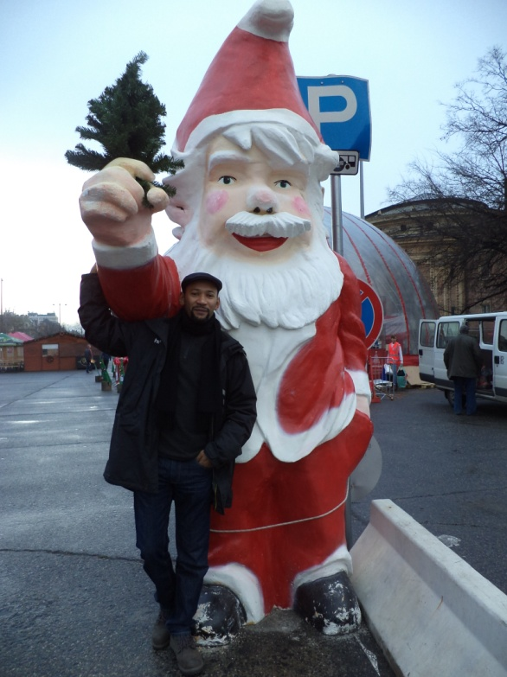
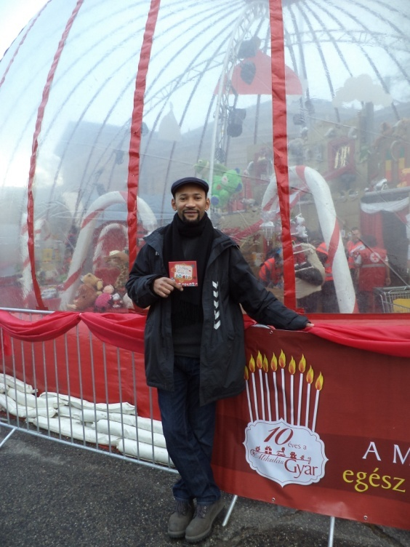

„Az ünnepi időszak jó alkalom arra is, hogy felhívjuk a figyelmet a segítségnyújtás fontosságára. Jó lenne, ha minden gyermek számára gondtalanul telnének az ünnepek, s persze utána a hétköznapok is. Együtt sokat tehetünk ezért!”-buzdított támogatásra Kembe Sorel.

Támogassa Ön is vásárlásával a Mikulásgyárat, hogy idén is minél több gyermeknek legyen boldog Karácsonya!

A PResston PR Kembe Sorel kommunikációs és stratégiai partnere.
További információ és interjúegyeztetés:
Fükő Adrienn | PR Vezető | PResston PR | Csatárka Irodaház | 1025 Budapest | Csatárka út 82-84. | T (+ 36 1) 325 94 88 | F (+36 1) 325 94 89 | M (+36 30) 769 8697 | adrienn.fuko@presstonpr.hu | www.presstonpr.hu
Bárd Noémi Polli | PR tanácsadó | PResston PR | Csatárka Irodaház | 1025 Budapest | Csatárka út 82-84. | T (+ 36 1) 325 94 88 | F (+36 1) 325 94 89 | M (+36 30) 610 0696 | polli.noemi.bard@presstonpr.hu | www.presstonpr.hu

